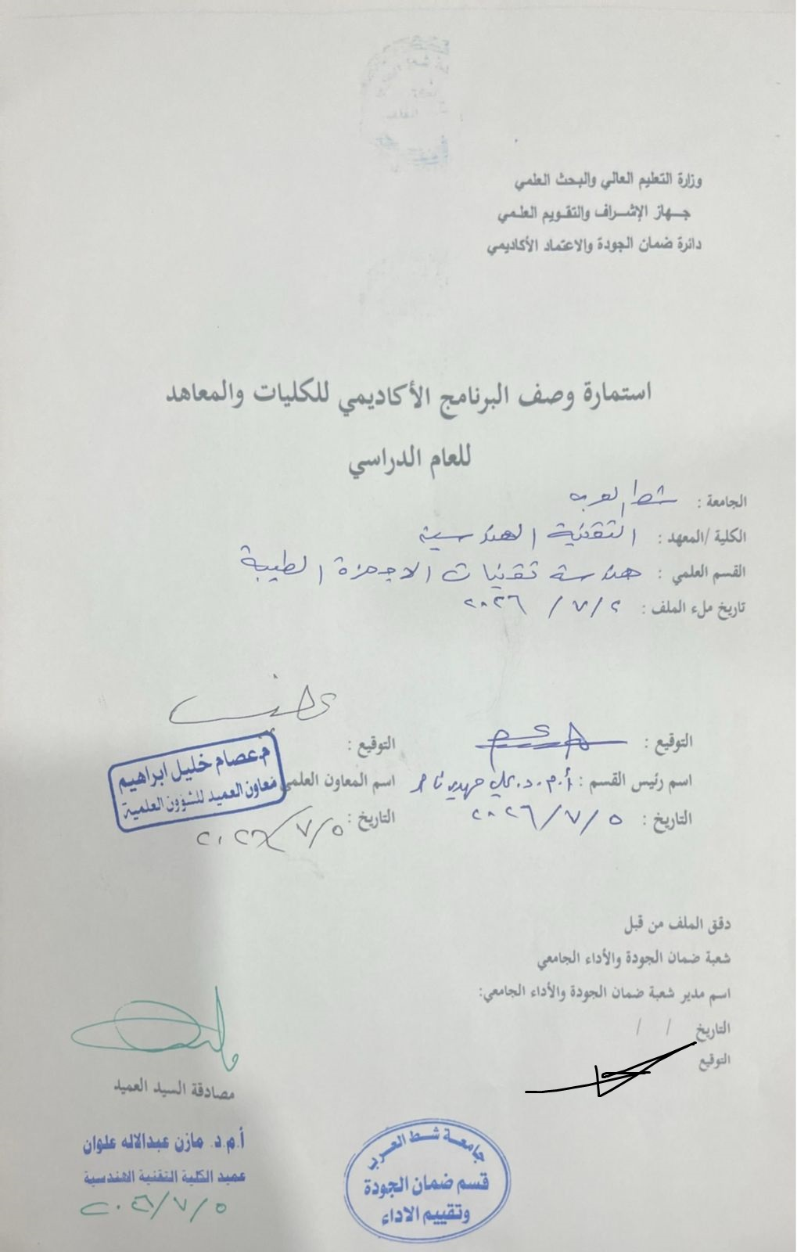
نموذج وصف المقرر

وصف المقرر
يوفر وصف المقرر هذا إيجازاً مقتضياً لأهم خصائص المقرر ومخرجات التعلم المتوقعة من الطالب تحقيقها مبرهناً عما إذا كان قد حقق الاستفادة القصوى من فرص التعلم المتاحة. ولابد من الربط بينها وبين وصف البرنامج.

- المؤسسة التعليمية | جامعة شط العرب
- القسم العلمي / المركز | هندسة تقنيات الاجهزة الطبية
- اسم / رمز المقرر | MIET3206
- أشكال الحضور المتاحة
- الفصل / السنة | الفصل الثاني/ السنة الثالثة
- عدد الساعات الدراسية (الكلي) | 2 نظري + 1 عملي
- تاريخ إعداد هذا الوصف
- أهداف المقرر
١. فهم المفاهيم الأساسية لبيئة لغة برمجة Python.
٢. سيتمكن الطلاب من فهم وتعلم كيفية استخدام Python كلغة برمجة فعّالة.
٣. سيتمكن الطلاب من حل مختلف المسائل الرياضية والهندسية، بالإضافة إلى استخدام دوال التخطيط وتصميم المشاريع باستخدام الأكواد البرمجية أو واجهة المستخدم الرسومية.
٤. سيكتسب الطلاب معرفةً بقواعد Python الأساسية، مثل:
المتغيرات، والمدخلات، والمخرجات، والمتجهات، والمصفوفات، والدوال، والتخطيط، وواجهة المستخدم الرسومية.
٥. سيكتسب الطلاب المهارات اللازمة لتصميم وتنفيذ خوارزميات مناسبة لحل المسائل المتعلقة بالتطبيقات الرياضية والهندسية المختلفة.

- مخرجات المقرر وطرائق التعليم والتعلم والتقييم

- الاهداف المعرفية
١. فهم بيئات Python ونوافذه (نافذة الأوامر، نافذة مساحة العمل، نافذة سجل الأوامر، نافذة المساعدة، نافذة المحرر).

٢. يتعلم الطلاب كيفية كتابة البرنامج الأولي، ويتعلمون التعبيرات، والثوابت، وإدخال المصفوفات، ومولدات المصفوفات المفيدة، والكتابة تحت الفهرس، وإنهاء النص بفهرس، ومعامل النقطتين، ونقل وحذف الصفوف أو الأعمدة.

٣. شرح كيفية استخدام المتغيرات وجملة الإسناد، والمعامل المنطقي.

٤. التدرب على استخدام المصفوفات، والدوال المدمجة، ودوال المصفوفات الأساسية (المجموع، الحد الأقصى، الحد الأدنى، المتوسط، السحري، التشخيص، الطول، الحجم، الوسيط، الإنتاج، الفرز).

٥. تعلم كيفية إجراء التخطيطات الأساسية (مجموعات بيانات متعددة في رسم بياني واحد، تحديد أنماط وألوان الخطوط، رسم مخططات متعددة في شكل واحد، تعيين حدود المحور).

٦. فهم الوسائط وقيم الإرجاع، وملف M، وجمل الإدخال والإخراج.
٧. التدرب على استخدام جمل التحكم (جمل الشرط: If، Else، Elseif، تبديل الحالة).
٨. تحديد جمل التكرار: (جملة While، جملة For).
٩. تعلم كيفية استخدام مزيج من جمل الشرط والتكرار.
١٠. فهم الإجراءات والوظائف (دالة Python مصممة خصيصًا، وتحديد اسم الدالة، ومتغيرات الإدخال والإخراج، واستدعاء الدوال).
١١. تعلم كيفية التعامل مع الرسومات وواجهة المستخدم.

ب - الاهداف المهاراتية الخاصة بالمقرر

طرائق التعليم والتعلم
      - المحاضرات النظرية .
      - مناقشات صفية .
      - تجارب مختبرية.
      - بحوث انفرادية.
      - واجبات بيتيه.

طرائق التقييم
- امتحانات نظرية.
- امتحانات مختبرية.
- اختبارات مفاجئة.
- اختبارات شهرية.
- بحوث انفرادية.

ج- الاهداف الوجدانية والقيمية

طرائق التعليم و التعلم

طرائق التقييم

د - المهارات العامة والتأهيلية المنقولة ( المهارات الأخرى المتعلقة بقابلية التوظيف والتطور الشخصي ).

- بنية المقرر
الأسبوع | الساعات | مخرجات التعلم المطلوبة | اسم الوحدة / أو الموضوع | طريقة التعليم | طريقة التقييم
4
5
6
7

- البنية التحتية
- الكتب المقررة المطلوبة | Learning Python
- المراجع الرئيسية (المصادر) | Python Crash Course: A Hands-On, Project-Based  Introduction to Programming
- الكتب والمراجع التي يوصى بها (المجلات العلمية ،التقارير ،.....)
- المراجع الالكترونية ،مواقع الانترنيت ،.....

- خطة تطوير المقرر الدراسي
1. إضافة مهارات متقدمة
2. ربط المهارات الجديد مع الأهداف المعرفية العامة للقسم

